เมื่อไม่ set ค่าอะไรเลย

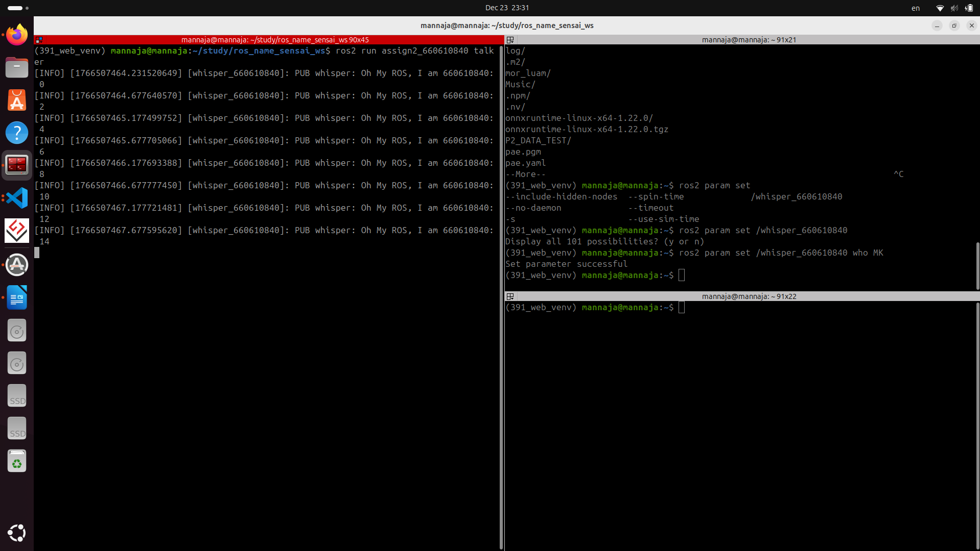
เมื่อลอง set param

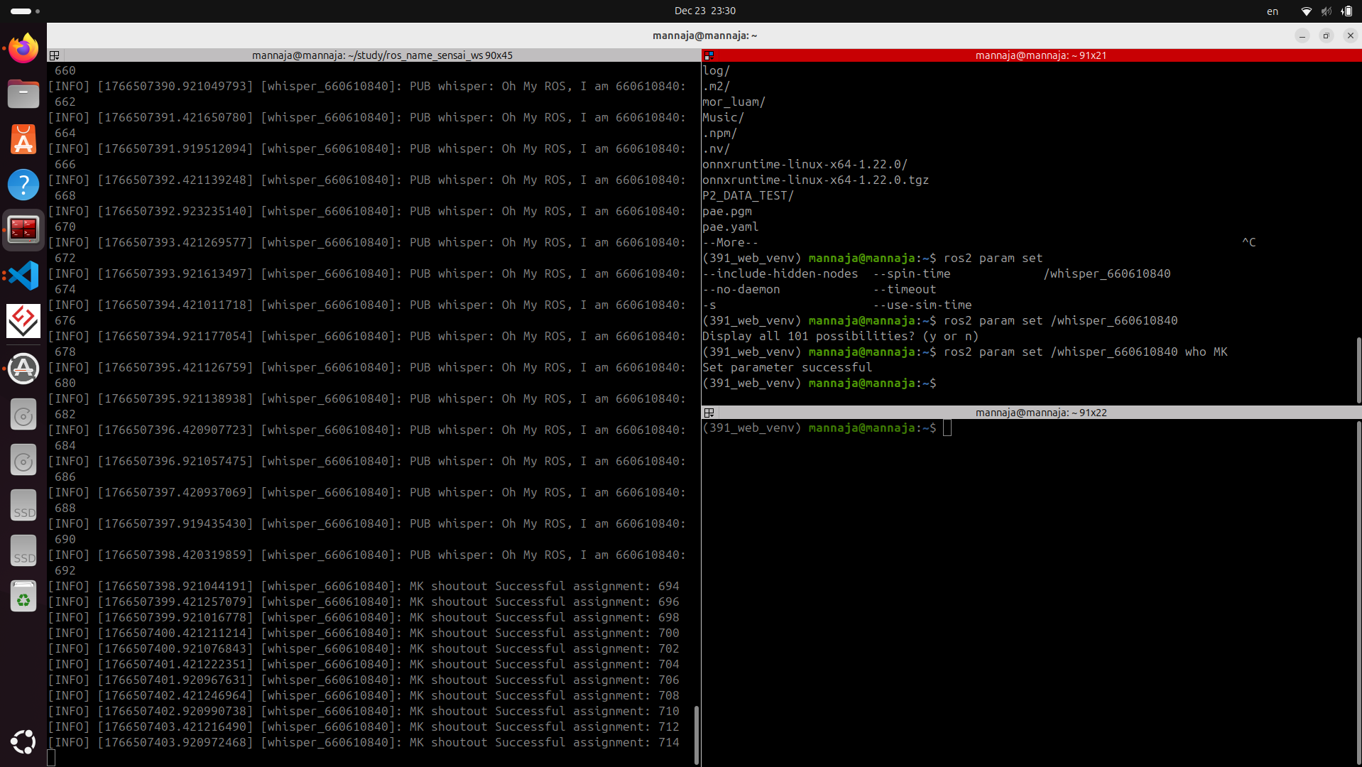

เมื่อ set ค่าตอน run node

